**مديرية التربية لولاية الوادي دورة مـــاي 2024**

**متوسطة المجاهد تومي الساسي المدة: ســاعة ونصف**

**الامتحان التجريبي لشهادة التعليم المتوسط مادة العلوم الفيزيائية والتكنولوجيا**

**الجزء الأول: (12 ن)**

**التمرين الأول: (06ن)** ( الجزء الأول والثاني من هذا التمرين منفصلان)

**الجزء الأول:** نسكب كمية من محلول حمض كلور الماء (**HCl**) في أنبوب اختبار يحتوي على صفيحة من معدن الحديد (**Fe**)، فنلاحظ حدوث فوران وتغير لون المحلول إلى الأخضر الفاتح (الوثيقة **01**).

|  |  |  |
| --- | --- | --- |
| **(H++Cl-)(aq)** | **(H+- Cl-)(aq)** | **(H++2Cl-)(aq)** |

**1 ـ** **أـ** اختر الصيغة الشاردية الصحيحة لحمض كلور الماء.

**Fe**

**HC $l$**

**ب** ـ سم الغاز الناتج ثم بين كيف يتم الكشف عنه.

**الوثيقة 1**

**جـ ـ** فسر سبب ظهور اللون الأخضر الفاتح في المحلول.

**2 ـ** أكتب المعادلة الكيميائية المنمذجة لتفاعل محلول حمض كلور الماء مع معدن الحديد بالصيغة الشاردية.

**الجزء الثاني:** بغرض تحضير غاز ثنائي الكـلور نقـوم بعمليـة التحليل الكهربـائي لمحلول كلور الرصاص (${Pb}^{2+}+{2Cl}^{-}$) وذلك بوضعه في وعاء تحليل كهربائي مسرياه من الغرافيت كما توضحه الوثيقة **02**.

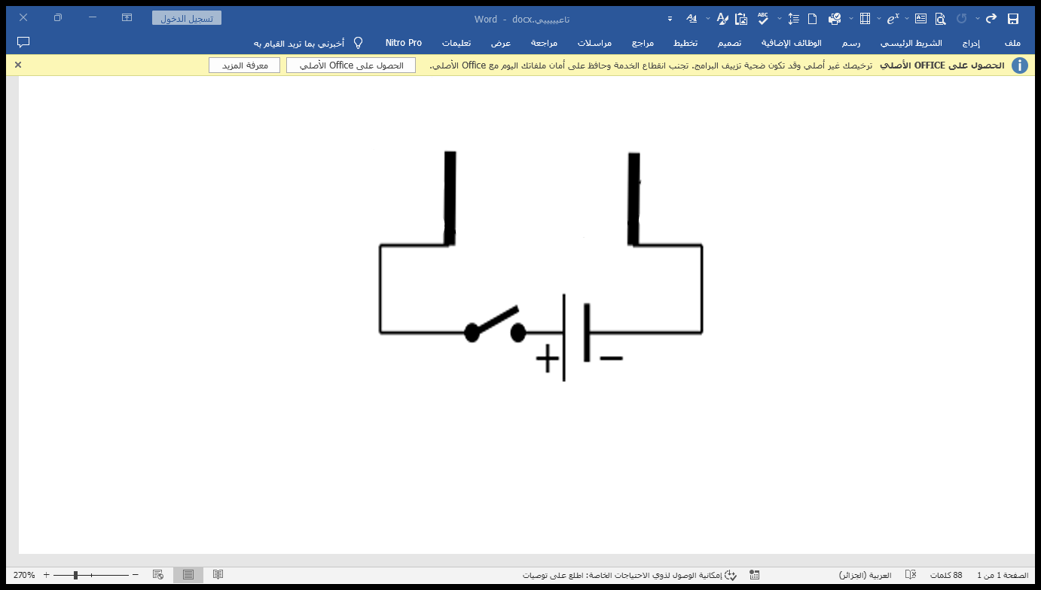

**محلول كلور**

**الرصاص**

**A**

**B**

**الوثيقة 2**

**1 ـ** سمّ المسريين **A** و **B**.

**2 ـ** نغلق القاطعة، صف ما يحدث بجوار كل مسرى مدعما إجابتك بمعادلة كيميائية (عند كل مسرى).

**3 ـ** اكتب المعادلة الكيميائية الاجمالية لهذا التحليل الكهربائي.

**التمرين الأول (06ن)**

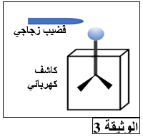في حصة الأعمال المخبرية ولتفسير ظاهرة التكهرب قام التلاميذ بالتجربتين التاليتين:

**ـ التجربة الأولى:** تم دلك قضيب زجاجي بقطعة حرير وتقريبه من قرص الكاشف الكهربائي دون لمسه (الوثيقة **03**).

ـ ماذا تلاحظ في هذه التجربة ؟ قدم تفسيرا علميا لملاحظاتك.

قضيب زجاجي

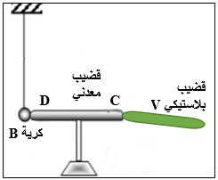**ـ التجربة الثانية:** تم دلك قضيب بلاستيكي(V) بقطعة صوف وملامسته لقضيب معدني (CD) موضوع على حامل عازل، حيث يلامس القضيب (CD) كرية (B) خفيفة مغلفة بورق الألمنيوم ومعلقة بخيط عازل

وغير مشحونة (الوثيقة **04**).

**1 ـ** فسر ما يحدث للكرية (B) في هذه الحالة.

**2 ـ** ماذا يحدث للكرية لو استبدلنا الحامل العازل بحامل آخر معدني ؟

**الصفـــــــــحة 1/2**

**الوثيقة 4**

**الجزء الثاني: (08ن)**

**الوضعية الإدماجية:**

لدراسة بعض الظواهر الميكانيكية نحقق التجارب التالية: (نأخذ **g= 10 N/Kg** )

**ـ التجربة الأولى**:

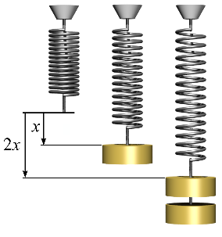

**(s)**

**تجربة1**

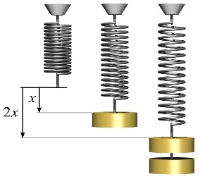

**1.5N**

**تجربة2**

**الوثيقة 5**

خيط **ƒ**

؟

نعلق جسما صلبا (**s**) كتلته (**m=400g**) بواسطة خيط في مخطاف ربيعة كما توضحه التجربة **1** (الوثيقة **05**).

**1 ـ** حدد القوى المؤثرة على الجسم (**s**) وهو معلق مع الترميز.

**2 ـ** احسب شدة ثقل الجسم (**s**), ثم مثل القوى المؤثرة عليه باستعمال سلم الرسم: ( اعد رسم الجسم (**s**) فقط) **2N**  **1cm**

**ـ التجربة الثانية**

تم غمر الجسم (**s**) كليّا في وعـاء به ماء فأزاح حجما من الماء وانحرف مؤشر الربيعة إلى القيمة **1.5N** كما توضحه التجربة **2** .

**3 ـ** بمـا تفسـر الاختـلاف في القيمة المسجلـة على الربيعة **قبـل** و**بعـد** غمـر الجسم (**s**) في الماء .

**4 ـ** استنتج شدة دافعة أرخميدس المؤثرة على الجسم (**s**) في التجربة **2** .

**5 ـ** إذا علمت ان الكتلة الحجمية للماء $ρ_{eau}=1000 kg/m^{3}$*.*

***أ* ـ** *احسب حجم السائل المزاح ($V_{l}$)****.***

**ب ـ** لو قطعنا الخيط في التجربة **2** ***،*** هل يستقر الجسم في مكانه ام ينزل إلى قاع الإناء ؟ برر إجابتك .

**بالتوفيق**

**الصفــــــــحة 2/2**